2020年中国Cat.1公网对讲机芯片市场研究报告

2021年12月

正文目录
第1章 Cat.1公网对讲机芯片行业概览
1.1 Cat.1公网对讲机芯片定义
1.2 Cat.1公网对讲机芯片产业链及发展历程
第2章 Cat.1公网对讲机芯片市场规模及驱动力
2.1 2018-2020年Cat.1公网对讲机芯片市场规模分析
2.2 Cat.1公网对讲机芯片市场发展驱动力
第3章 Cat.1公网对讲机芯片市场竞争分析
3.1 2020年Cat.1公网对讲机芯片市场整体竞争格局
3.2 2020年Cat.1公网对讲机芯片厂商出货量集中度分析
第4章 Cat.1公网对讲机芯片行业发展展望
4.1Cat.1公网对讲机芯片市场规模展望
4.2Cat.1公网对讲机芯片市场竞争格局展望

第1章 Cat.1公网对讲机芯片行业概览

1.1 Cat.1公网对讲机芯片定义
公网对讲机（即全国对讲机）是将语音信号通过手机网络信号的数据通道（IP）进行传输实现对讲通话的一种技术，是依托电信运营商的网络通讯功能和第三方对讲系统，搭建起来的对讲机。公网对讲机类似用电信网络流量来聊天的微信，借助于公网信号，第三方对讲系统就如同微信，比传统对讲机功能更多，可以语音上传、群呼、单呼、定位、视频上传等功能，突破了传统对讲机通话距离近的限制。
从公网对讲机的行业发展来看，2018年以前的大部分产品都是基于2G、3G网络的连接。在2019年上半年才开始的大批量4G公网对讲机涌入市场，且以Cat.4芯片平台为主。
目前，市场上多数公网对讲机使用Cat.4通信模组，但高达150Mbps(DL) / 50Mbps(UL)的上下行速率在公网对讲机行业显然“大材小用”，相对于Cat.4的速率高、价格高，同属LTE系列的 Cat.1具有网络覆盖好、满足移动需求、低延时、低功耗、支持VoLTE语音，且芯片及模块成熟度高等明显优势，为公网对讲机这样的中速率应用市场提供了一个性价比更高的选择。
随着平台技术及运营商模式走向成熟，产业链持续升级，Cat.1公网对讲机逐渐加快商用步伐， Cat.1芯片在公网对讲机产业正在迎来前所未有的发展机遇。

1.2 Cat.1公网对讲机产业链及发展历程
如下图所示，Cat.1公网对讲机产业链上游主要包含屏幕、通信模组、电池和其他零部件，其中芯片是通信模组的重要组成部分，约占通信模组原料成本的50-60%，通过对上述零部件的组装，形成中游的公网对讲并交付运营平台，由不同类型的用户向运营平台申请购买并使用。
图表 1：Cat.1公网对讲机芯片产业链示意图
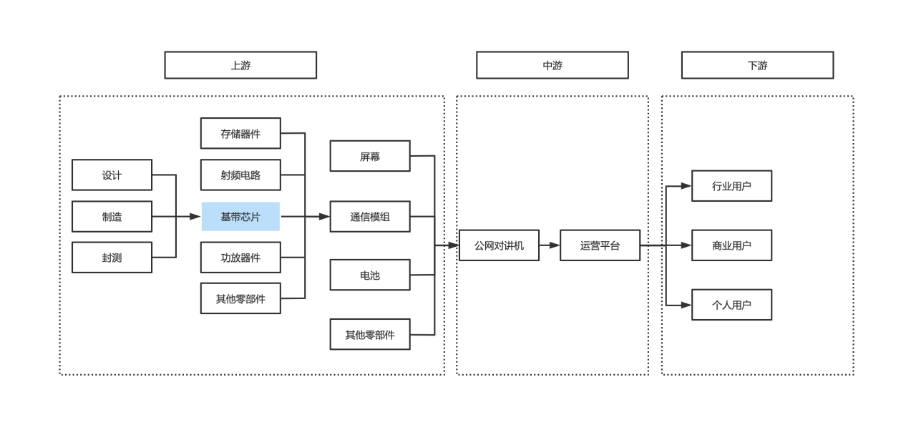资料来源：CCIDNET，2021
2010年，中国电信天翼对讲（Q-Chat）正式商用。（Q-Chat是高通公司为中国电信定制的系统）在Q-Chat的带领下，随着移动互联网技术的发展成熟，以及3G/4G移动蜂窝网络的普及，制约公网对讲机业务性能的瓶颈逐步得以突破。
2013年之后，以移动互联网技术为特征的OTT公网对讲机平台技术迅速崛起，以e-Chat、Smart-PTT和GQTone为代表的公网对讲运营平台形成了一股新的力量，推动公网对讲产业群体向更广泛、更多元的方向发展。
2015年开始，泉州的传统对讲机厂商纷纷加入公网对讲终端产品的生产制造和市场推广，迅速弥补了终端产业链和市场销售渠道的不足，起到了推波助澜的作用。
2017年开始，随着4G网络的不断普及，三大电信运营商先后介入公网对讲机行业，并推出自主品牌和对讲终端产品，Cat.4芯片平台公网对讲机行业市场开始兴起，随着2G/3G逐渐退网，Cat.4芯片平台公网对讲机行业市场开始爆发，逐渐替代传统对讲机。
2019年年底开始，国产Cat1芯片平台凭借高集成度、良好的可扩展性和出色的性价比，开始在公网对讲机行业快速发展，并逐渐替代Cat4芯片平台和国外Cat1芯片平台。
2020年9月，中国联通500万套Cat.1芯片集中比选项目结果出炉，紫光展锐独家中标，凸显其在Cat.1芯片领域的实力。作为市场上最大规模的Cat.1芯片集中采购，本次招标备受业界关注。
2020年9月，中国联通正式发布雁飞公网数字对讲PCBA套件产品，成为首个在Cat.1公网对讲行业输出产品能力的运营商。雁飞公网数字对讲PCBA套件产品搭载了紫光展锐的Cat.1bis芯片。中国联通此次动作，从运营商本身认可并坚定了Cat.1的市场价值，对Cat.1产业链乃至整个蜂窝物联网产业都具有积极作用，将进一步推动Cat.1产业的快速规模化发展。

第2章 Cat.1公网对讲机芯片市场规模及驱动力

2.1 2018-2020年Cat.1公网对讲机芯片市场规模分析
从产业链的角度看，Cat.1公网对讲机主要针对行业用户和商业用户，个人用户比例相对小。
行业用户指的是对对讲要求比较专业，并且对对讲通信有着急迫的需求的用户。譬如说行业对讲机正广泛地应用的行业有：公安、部队、消防、铁路、港口、林业、航空、司法、海事等政府部门和企业。这些对讲系统有效的保障了本组织的通信工作，提供组织的通信效率，特别是在维持社会安全方面起到十分重要的作用。
商业用户则对对讲机的性能要求不高，但又对对讲通信有着必要的需求。譬如说：酒店、物业、超市、娱乐场所、学校、安保行业等单位。这些对讲系统可以有效地提高单位内部的通信效率，并且能有效降低通信成本。
根据统计，2020年国内市场对讲机保有量约7500万部，其中传统专网对讲机占55%左右，其他为公网对讲机，以Cat.4芯片平台为主。
2019年之前，公网对讲机芯片以Cat.4平台为主，2019年下半年开始，国产Cat.1芯片平台开始成熟，并在公网对讲机行业落地，2020年Cat.1芯片平台开始在公网对讲机行业爆发，如下图所示，2018-2020年中国Cat.1公网对讲机芯片出货量呈指数级增长，2020年出货量约120万片。

图表 2：2018-2020年Cat.1公网对讲机芯片市场规模

资料来源：CCIDNET，2021

2.2 Cat.1公网对讲机芯片市场发展驱动力
2020年开始，Cat.1公网对讲机芯片市场的爆发式增长，主要受以下因素推动：
1、政策支持
2020年5月，工信部发布了《关于深入推进移动物联网全面发展的通知》(25号文)，该文件开篇就提到：“推动2G/3G物联网业务迁移转网，建立NB-IoT、4G(含Cat.1)和5G协同发展的移动物联网综合生态体系”，“以NB-IoT满足大部分低速率场景需求，以LTE-Cat.1满足中等速率物联需求和话音需求，以5G技术满足更高速率、低时延联网需求”。
这是官方首次以文件形式提出了2G/3G迁移转网的要求，也是首次专门提出推动Cat.1发展的要求。工信部数据显示，截止2020年6月底，蜂窝物联网连接数为11.06亿。然而，这一规模的物联网连接中，大部分还是基于2G的连接，这一结构并不适合物联网未来发展的趋势。
2、技术成熟
从技术角度看，3GPP已经针对不同场景用户体验需求定义了蜂窝网络的不同通信规格，为多样化的蜂窝物联网连接结构提供技术支持。例如，为支持超低功耗、更广覆盖有NB-IoT来承担；为满足极致速率体验有5G eMBB来支持；为达到低时延、高可靠目的可以采用5G uRLLC。而对于如共享单车、无线支付、公网对讲、追踪器、车载OBD等场景，既要一定的数据传输速率，又对成本与功耗敏感，还因设备部署固有特征追求广域覆盖能力，属于一种其他技术不能完全满足的“中间地带”。针对此，3GPP在R8开始定义了Cat.1并持续进行优化，为这一“中间地点”场景落地奠定基础。
3、需求替代
Cat.1除了承接部分2G/3G物联网连接外，更为重要的是，可以对原来的Cat.4一些场景进行降维替代。此前，由于缺乏替代方案，一些中速率场景由Cat.4来承载，但是Cat.4的下行最高150Mbps、上行最高50Mbps，对于大部分中速率场景来说比较浪费，功耗也比较高，且用户还需承担较高的模组和流量成本。随着Cat.1的成熟，下行最高10Mbps、上行最高5Mbps能够满足中速率场景用户需求，且能够降低硬件成本和流量支出。此时，有一定成本敏感性的用户就会降维采用Cat.1，从而增加Cat.1所占比例。

第3章 Cat.1公网对讲机芯片市场竞争分析

3.1 2020年Cat.1公网对讲机芯片市场整体竞争格局
目前市场上能够提供成熟LTE Cat.1芯片的供应商有限，国外以高通为主，辅以 Sequans、Altair，国内主要是紫光展锐和翱捷科技，高通等国外LTE Cat.1芯片由于成本原因在国内市场有限。
2019年11月，紫光展锐推出了旗下全球首款LTE Cat.1bis和GSM双模芯片——8910DM。采用28nm成熟工艺，上行速率达5Mbps，下行速率达10Mbps，并拥有高集成度，同时集成了蓝牙通讯和Wi-Fi室内定位，支持VoLTE。可广泛应用于共享经济、智能支付、公网对讲、能源、工业控制等场景。目前已有十余款搭载8910DM的LTE Cat.1模组产品正式推出，其中包括广和通、中移物联网、龙尚科技、有方科技、美格智能、骐骏物联、合宙通信等，这些模组厂家的 Cat.1 模组都已经宣布量产。
2019年9月，翱捷科技就推出了Cat.1与GSM双模的芯片ASR3601/1601，适用于功能手机、对讲机、可穿戴等领域。
高通MDM9x07的LTE Cat.1模组国内配套厂商主要有移远通信和芯讯通。
Altair提供的FourGee-1160的LTE Cat.1模组国内配套厂商为高新兴物联。

3.2 2020年Cat.1公网对讲机芯片厂商出货量集中度分析
公网对讲产业经过近5年高速发展，初步形成了以语音对讲为基础，逐步向多媒体、融合通信及行业解决方案渗透的整体格局。国产Cat1芯片平台凭借高集成度、良好的可扩展性和出色的性价比，在语音对讲领域具有明显优势，综合成本相比Cat4芯片平台和国外Cat1芯片平台更优。
通过对国内Cat.1公网对讲机芯片出货量的统计，如下图所示，2020年，紫光展锐在Cat.1公网对讲机芯片行业的出货量约占整体出货量的8成，翱翔科技占比接近2成，高通和Altair的Cat.1公网对讲机芯片由于在价格方面不具备优势，基本退出国内Cat.1公网对讲机芯片市场。
图表 3：2020年中国Cat.1公网对讲机芯片厂商出货量集中度

资料来源：CCIDNET，2021

第4章 Cat.1公网对讲机芯片行业发展展望

4.1Cat.1公网对讲机芯片市场规模展望
公网对讲相对于传统集群对讲技术，最大的优势在于利用了广域覆盖的电信运营商移动通信网络，很好地解决了通信距离、用户容量和专用频率问题。
经过近十年的技术演进、产品经验积累和市场培育，公网对讲产业格局已经初步形成，产业规模正在迅速扩大，并步入快速发展期。
随着Cat.1公网对讲机芯片平台技术及运营商模式走向成熟，终端产业链逐步完善，Cat.1公网对讲机将逐渐完成对Cat.4公网对讲机的替代，Cat.1公网对讲机芯片产业正在迎来前所未有的发展机遇。
预计2021年Cat.1公网对讲机芯片销量将达到200万片，2023年将达到750万片的年销售规模。
图表 4：2021-2023年Cat.1公网对讲机芯片市场规模预测

资料来源：CCIDNET，2021

4.2 Cat.1公网对讲机芯片市场竞争格局展望
基础电信运营商作为Cat.1公网对讲机产业链的重要环节，兼顾通信模组和终端产品制造的角色，同时也能在一定程度上影响行业标准及推动新技术在行业中的应用，因此，Cat.1公网对讲机芯片供应商与基础电信运营商的合作关系决定了行业未来的竞争格局。
从当前市场的竞争格局来看，紫光展锐先发优势明显，已分别中标中国联通Cat.1公网数字对讲PCBA采购招标项目（以模组芯片形式）和中国联通物联网公司Cat.1芯片集中比选项目，二者的采购量分别为50万片和500万片。
在基础电信运营商产业链影响力的推动下，我们预计紫光展锐未来2-3年将继续保持在现有市场中的市场份额，长期来看，需要考虑另外两家基础电信运营商中国移动和中国电信在Cat.1公网对讲机芯片方面的采购结果。

